Факультет КНТ

Кафедра ПИ

к лабораторной работе №3

по курсу «Профессиональный практикум программной инженерии»

на тему «Работа с параллельными ветками в Git»

Выполнил ст. гр. ПИ-15а

Карпенко Т.А.

Создание ветки 3.1. Добавление 3 комитов.

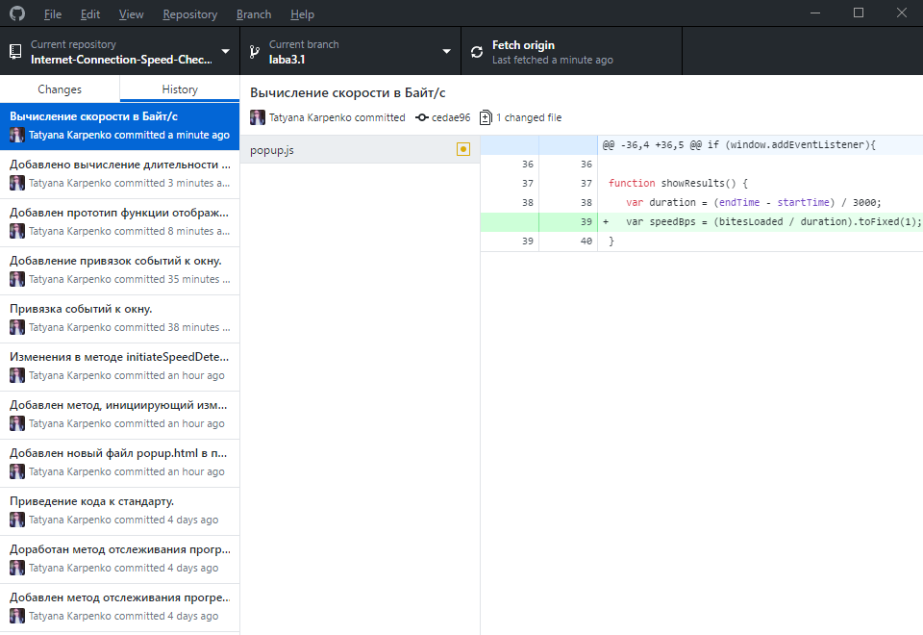



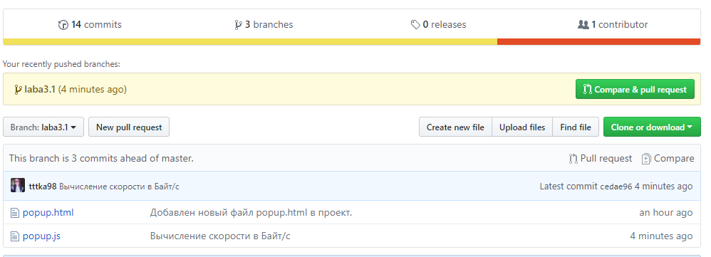

Создание ветки 3.2. Добавление 3 комитов.

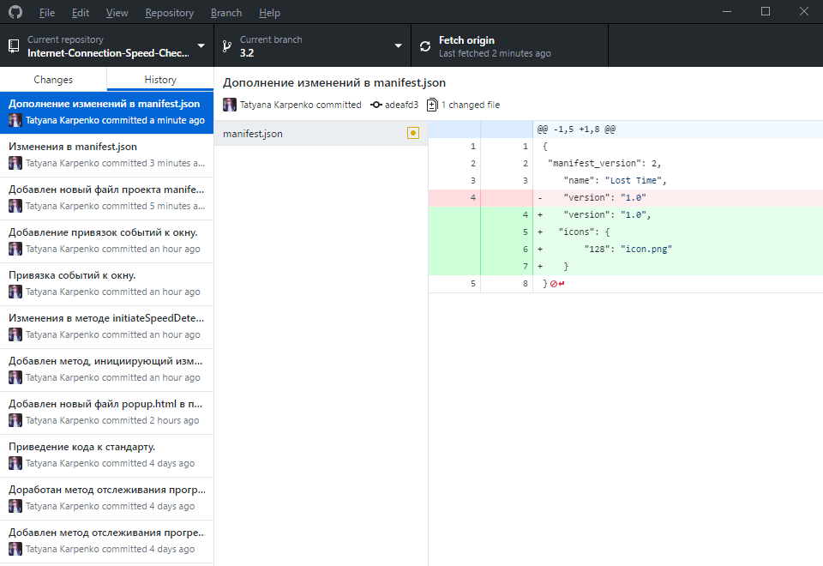



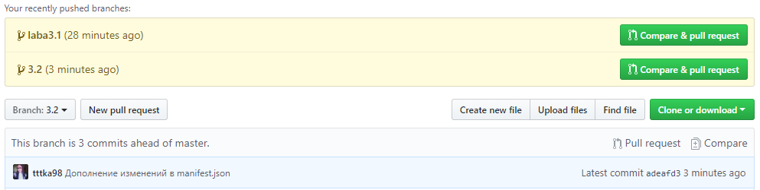

Слияние ветки 3.1 в master.

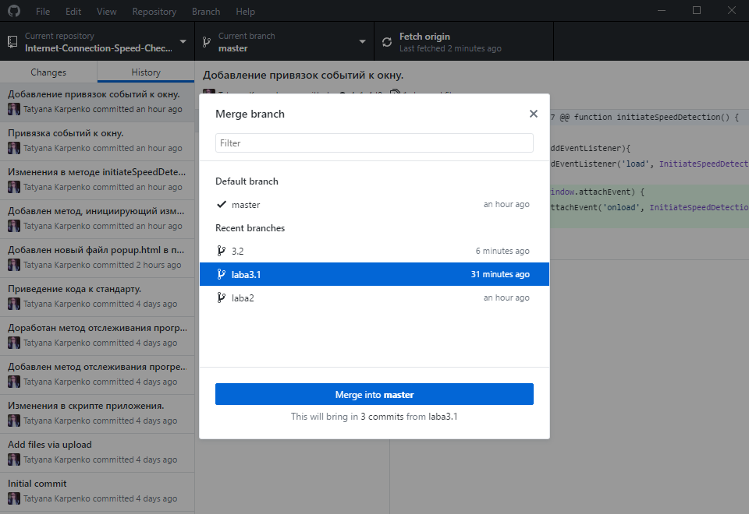

Слияние ветки 3.2 в master.

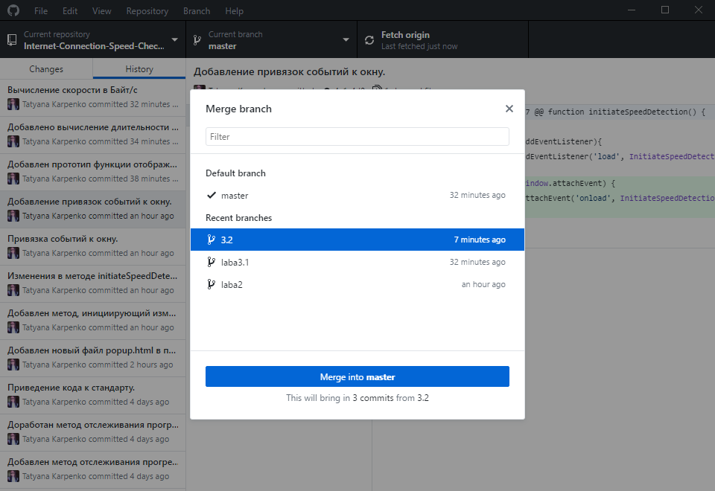

Лог после слияния 2х веток в master.

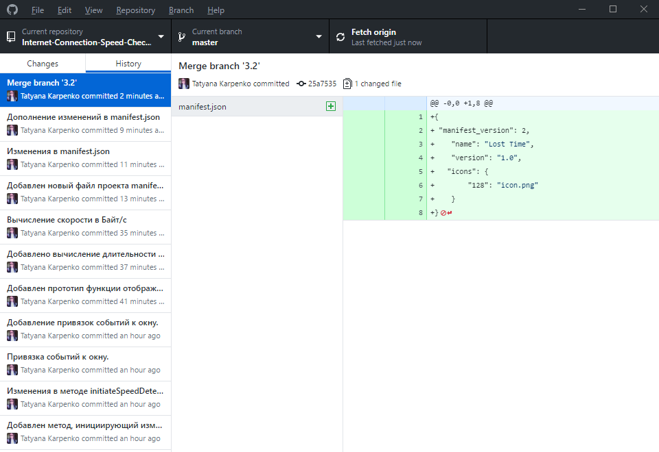

Удаление веток.  
